EEP Web Single SignOn方式

本文假定開發的JQ或者RWD網站系統已發佈，且以IIS方式發佈路徑為http://192.168.0.1/MyEEPWeb。

C＃方式
本例是在另一個網站WebClient(1)的Default網頁中，點擊按鈕，直接開啟網站的主網頁。請先確保EEP網站可以正常執行。
1．右鍵點擊網站選擇【添加】，選中【服務引用】
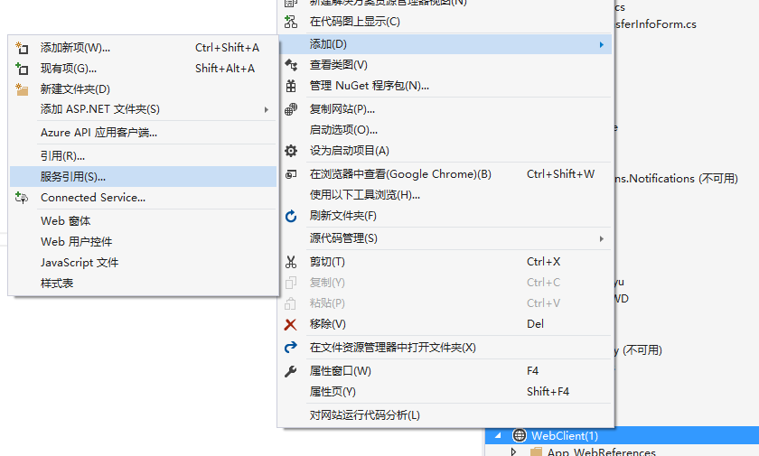

2．在開啓的畫面點擊【高級】再點擊【添加Web引用】

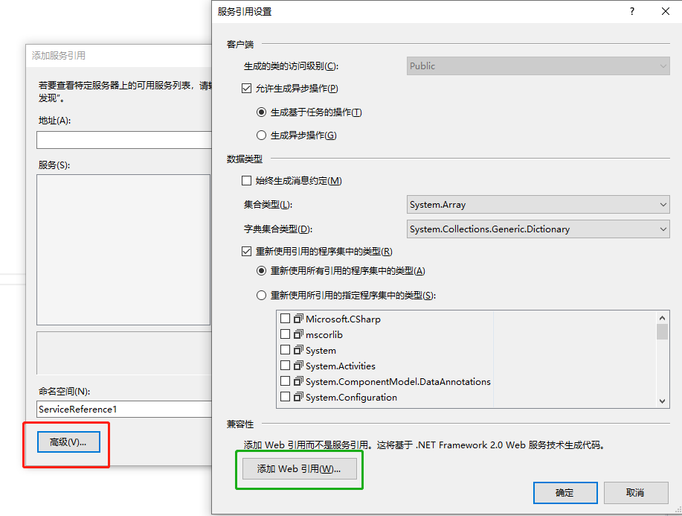

3．在彈出的對話方塊中，選擇EEP網站發佈的位址。如果無法下拉，請自行鍵入。這裏的位址為http://192.168.0.1/MyEEPWeb/singlesignon.asmx。點擊Go（如果是下拉出的網址，則可不用點擊Go）。取名為Infolight，點擊【添加引用】按鈕，完成將其加入到網站的操作。

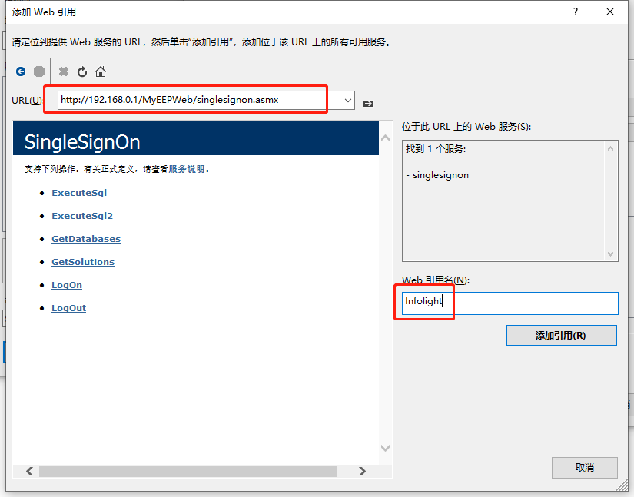

4．完成後網站的內容如下圖：
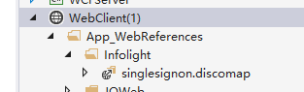

5．在Default的頁面，增加一個按鈕。
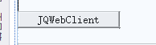

6．在程式編輯介面，將剛剛增加的Infolight加入引用。using Infolight。
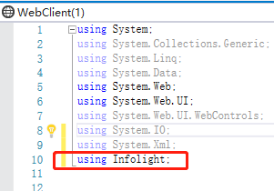

7．在Button的Click事件中，增加如下程式：
protected void Button1_Click(object sender, EventArgs e)
{
SingleSignOn service = new SingleSignOn();
//4個參數，依次為用戶編號，用戶密碼，資料庫別名，Solution的ID
string sKey = service.LogOn("003", "", "ERPS", "Solution1");
/*直接轉址*/
Page.Response.Write("<script>location.href='http://localhost:50315/SingleSignOn.aspx?publickey="
+ HttpUtility.UrlEncode(sKey) + "&RedirectUrl=MainPage_flow.aspx'" + "</script>");

/*與上面一行程式一樣，不同的是這次使用Java Script的Window.open()來另開一個視窗。*/
Page.Response.Write("<script>window.open('http://localhost:50315/SingleSignOn.aspx?publickey="
+ HttpUtility.UrlEncode(sKey) + "&RedirectUrl=MainPage_flow.aspx" + "')</script>");
}

8．存檔，流覽查看結果。

